

**Social Money**

**Changing Your Future**

**  
Alexandre Correia**53298  
(99 %)

**  
Pedro Ferreira**52370  
(112 %)

| **Área de Engenharia Informática** |
| --- |

**  
Carolina Carvalho**52466  
(117 %)

**  
Elisa Cunha**51878  
(79 %)

**  
Miguel Braga**52731  
(93 %)

| **Área de Engenharia e Gestão Industrial** |
| --- |

**Empreendedorismo | Professor Nuno Leal | P8G1**

Índice

**Sumário Executivo** **5**

**Descrição da Ideia** **7**

Identificação do Problema 7

Descrição da solução e tecnologia 7

Identificação do estado de desenvolvimento da tecnologia 8

Proteção da ideia 8

Protótipo 8

**Sustentabilidade** **9**

**Análise e Dimensionamento do Mercado** **10**

Prova da existência do mercado 10

Entrevistas 10

Inquérito 10

Dimensionamento do Mercado 11

Identificação e análise da Concorrência 11

**Estratégia e Marketing** **13**

Visão 13

Análise SWOT 13

Marketing Mix 15

Presença Digital 16

Vídeo Promocional 16

**Modelo de Negócio** **17**

**Equipa** **18**

Demonstração da capacidade de execução da ideia 18

Empenho pessoal e financeiro da equipa de gestão 18

**Implementação do projeto** **19**

Estratégia de implementação 19

Planeamento e Milestones (cronograma) 19

**Riscos e Alternativas** **20**

**Análise económico-financeira** **21**

Investimento 21

Receitas 21

Custos 21

Breve explicação das necessidades de financiamento 22

**Anexos** **24**

Índice de Tabelas

# Sumário Executivo

A Social Money surge como uma plataforma online que serve simultaneamente estudantes com dificuldades financeiras e investidores de alto risco. Desta forma, os investidores conseguem tirar partido do progresso e sucesso dos estudantes, recebendo em troca uma percentagem do futuro salário destes.

De acordo com o inquérito realizado pela equipa da Social Money, cerca de 39% dos inquiridos têm necessidade ou beneficiariam de apoio financeiro para frequentar o ensino superior. Deste modo, a Social Money daria um futuro melhor a estes estudantes portugueses.

Esta plataforma tem um grande potencial em qualquer país em que o acesso ao ensino superior seja mais difícil financeiramente, como é o caso de países como EUA e Canadá.

Esta plataforma tem um grande potencial em qualquer país em que o acesso ao ensino superior seja mais difícil financeiramente, como é o caso de países como EUA e Canadá.

De acordo com o inquérito realizado pela equipa da *Social Money*, cerca de 39% dos inquiridos têm necessidade ou beneficiariam de apoio financeiro para frequentar o ensino superior. Deste modo, a *Social Money* daria um futuro melhor a estes estudantes portugueses.

Como em qualquer projeto que visa melhorar um serviço que já é oferecido, existem várias ideias e soluções concorrentes à *Social Money*, nomeadamente o Estado, a UpStart, a Student Finance e as Instituições Financeiras. Todas estas soluções falham num ponto em comum que ao mesmo tempo espelha as duas grandes vantagens da *Social Money*: descentralização dos apoios financeiros e contribuição de apoios por parte de investidores.

A equipa da Social Money é formada por 2 estudantes de Engenharia Informática e por 3 estudantes de Engenharia e Gestão Industrial. Durante a fase inicial de desenvolvimento da ideia, a equipa funcionou em teletrabalho, recorrendo apenas ao uso do seu computador pessoal com ligação à Internet.

A ideia/solução da *Social Money* com o apoio da sua equipa é esperado que (completar)

O que o Miguel tinha aqui:

Nos dias de hoje, existem algumas soluções que concorrem com esta solução. Seja o Estado, a UpStart, Student Finance ou Instituições Financeiras, todas elas pecam num ponto em comum que ao mesmo tempo espelha a grande vantagem da *Social Money* em descentralizar a maneira como é realizado o apoio financeiro aos estudantes.

De acordo com as projeções de negócio realizadas pela equipa, nos 3 primeiros anos a Social Money pretende desenvolver as aplicações web e móvel pelo que terminado esse período o objetivo por dar início à internacionalização do serviço fornecido pela plataforma online.

É previsto que a Social Money atinja o break even point em 2023 com um fluxo de caixa acumulado aproximadamente de 50 000€. Os custos associados à implementação da ideia rondam os 250 000€ que se repartem em custos associados ao pessoal (50%), vendas(5%) e ainda custos externos (40%).

De modo a que se possa cobrir todas as despesas inerentes à concretização e posterior desenvolvimento da Social Money pede-se um financiamento inicial de 145 000€ repartidos ao longo dos anos de 2021, 2022 e 2023.

(... melhorar esta parte, falta valor financiamento inicial e detalhar as necessidades do investimento)

De caráter obrigatório num documento profissional, deve evidenciar a viabilidade e potencial do projeto (não ultrapassar uma página)

a ideia,

o mercado potencial,

a qualidade do modelo de negócios,

**a equipa,**

a viabilidade da sua execução e os resultados expectáveis.

# Descrição da Ideia

## Identificação do Problema

Ao longo da evolução da sociedade, a especialização e os estudos superiores têm ganho uma relevância e importância fulcral para o desenvolvimento económico e pessoal dos cidadãos. Apesar de se tratar de um elemento fundamental na educação, a especialização requer elevadas somas de capital, as quais nem todas as famílias conseguem suportar. Assim sendo, nasce um problema urgente de se resolver, o financiamento dos cursos superiores destes estudantes.

A solução atual fornecida pelos bancos requer garantias que a maior parte dos estudantes não consegue dar. Também o estado tenta oferecer uma solução para este problema, no entanto, esta não é aplicável nem suficiente para todos os que a procuram, quer seja através de apoios financeiros ou de bolsas de mérito.

Considerando que um curso superior envolve vários custos para além das propinas (nomeadamente acomodação, alimentação e outros recursos essenciais), fala-se em dívidas bastante elevadas que poderão acompanhar toda a vida dos estudantes. Este conjunto de problemas requer uma solução mais inovadora, justa e eficiente.

## Descrição da solução e tecnologia

A *Social Money* surge como a solução ideal para o problema descrito uma vez que permite não só a descentralização do financiamento, como também o aumento do número de estudantes no ensino superior. Essencialmente, esta solução consiste numa plataforma online onde qualquer estudante se pode inscrever com o objetivo de encontrar um ou mais investidores que financiem os seus estudos em troca de uma percentagem do seu futuro salário.

Ao fazer a inscrição na plataforma, o estudante deve fazer uma apresentação de si próprio e fornecer algumas informações sobre o seu percurso escolar, projetos de que já fez parte e/ou tenciona fazer parte, o que pretende estudar e onde o pretende fazer e, por fim, deve ainda especificar os seus objetivos profissionais a médio e longo prazo. Todas as informações relativas a dados escolares são validadas junto dos estabelecimentos de ensino para comprovar a veracidade das mesmas.

Depois de validada toda a informação, a equipa da *Social Money* faz a compilação desses dados e calcula, através de um algoritmo pré-definido, o valor da avaliação inicial do estudante, que é apresentada ao investidor. Este algoritmo classifica o estudante, numa escala de 0 a 20, consoante a sua apresentação, as *soft skills*, os interesses pessoais, os sonhos e os seus objetivos. Esta avaliação, juntamente com a informação relevante fornecida pelo estudante, é disponibilizada a possíveis investidores através da criação do perfil do estudante que acompanha toda a sua progressão académica.

A partir deste momento, e aos olhos dos investidores, o estudante passa a ser visto como um conjunto de ações com uma avaliação inicial e cujo valor corresponde à totalidade das propinas necessárias para a realização do curso superior.

Importante notar que o investidor pode comprar a totalidade das ações de um estudante ou apenas uma parte. Pode ainda, se assim o desejar, vender as suas ações a outro(s) investidor(es) de forma instantânea através de uma moeda virtual. Todas as transações feitas com esta moeda são registadas na *Blockchain*, permitindo assim que estas sejam imediatamente liquidadas, transparentes e seguras, uma vez que não existe uma entidade central a controlar as transferências mas sim uma comunidade que as tem de aprovar.

O retorno ao investidor é feito através de uma percentagem do futuro salário do estudante, definida de acordo com a percentagem das ações que o investidor adquiriu.

A Social Money é então a solução que os estudantes mais carenciados procuram na tentativa de um futuro mais promissor.

## Identificação do estado de desenvolvimento da tecnologia

A plataforma da *Social Money* encontra-se em desenvolvimento e tem já uma versão de demonstração a funcionar. A versão final, como já referido, irá funcionar com base na *Blockchain* e em alguns algoritmos desenvolvidos pela equipa.

A *Blockchain* é uma tecnologia que já se encontra totalmente em funcionamento e que está disponível para ser utilizada por qualquer pessoa interessada. Por outro lado, os algoritmos estão ainda em desenvolvimento com o intuito de futuramente serem integrados na plataforma.

## Proteção da ideia

A *Social Money* é uma ideia inovadora que funciona recorrendo a alguns algoritmos desenvolvidos pela equipa. Entre estes algoritmos encontram-se o da avaliação inicial do estudante e o do cálculo do retorno aos investidores, já referidos anteriormente. Ambos os algoritmos, ainda que simples, podem e devem ser protegidos. Também o algoritmo de troca instantânea de ativos, utilizado na programação da plataforma, deve ser protegido de forma a restringir a sua utilização a esta plataforma.

Tal como a maioria dos projetos, este não pode ser protegido na totalidade. No entanto, recorrendo a patentes nacionais e/ou internacionais torna-se possível proteger as componentes que tornam esta solução singular e única.

## Protótipo

O protótipo baseia-se numa série de algoritmos parcialmente desenvolvidos que serão aplicados à plataforma online de forma a torná-la totalmente operacional. Após a validação da informação facultada pelo estudante, é aplicado o algoritmo de avaliação inicial que associa uma classificação a cada estudante.

Este algoritmo tem em consideração o valor da média do ensino secundário (MES), o resultado do teste psicotécnico (TP), a participação em atividades extracurriculares (AEC), a participação em atividades de voluntariado (AV), a fluência numa língua estrangeira (LE) e por fim, tem ainda em consideração se o estudante possui algum estatuto especial (EE).

A cada um destes critérios é atribuído um valor de 0 a 20 e a classificação do estudante é dada através da seguinte fórmula, arredondada às décimas:

0,4 MES + 0,2 TP + 0,1 AEC + 0,1 AV + 0,1 LE + 0,1 EE

Depois de ser feita a atribuição da classificação inicial do estudante, esta é apresentada a possíveis investidores. O tempo de retorno aos investidores é estipulado no contrato e depende apenas dos anos que são necessários para conclusão do curso. Este é calculado em meses através da seguinte fórmula:

Tempo de retorno = Anos necessários para conclusão do curso x 19

Importante notar que o tempo de retorno traduz o número de meses que o estudante terá de descontar uma parte do seu ordenado para o investidor desde que garanta para si o ordenado mínimo estipulado segundo as leis em vigor.

No total, o estudante irá descontar 10% do seu futuro ordenado para o(s) seu(s) investidor(es) sendo que, o investidor com maior número de ações receberá uma maior parte deste 10% do que os restantes. A percentagem a que cada investidor terá direito traduz-se na seguinte fórmula:

% Salarial = % de ações adquiridas x 10% / 100%

# Sustentabilidade

Considera-se que a educação é um dos meios mais poderosos para o desenvolvimento sustentável. Assim, a *Social Money* dá o seu contributo para este desenvolvimento ao estar disponível ao público e em total funcionamento.

A plataforma contribui diretamente para a meta *Reduced Inequalities*, uma vez que possibilita aos alunos mais carenciados o acesso ao ensino superior e, por conseguinte, a oportunidades de trabalho semelhantes aos restantes, com remunerações mais elevadas relativamente ao que teriam sem este apoio. Ao possibilitar que isto aconteça, é criado um contributo para a meta *Decent work and Economic Growth*. Contributo esse que deriva do aumento das remunerações dos recém formados e que apoia o desenvolvimento económico do país. Por fim, mas não menos importante, a *Social Money* dá ainda um contributo crucial para a meta *Quality Education*, já que permite aos estudantes o acesso a uma educação mais completa e de maior qualidade.

# Análise e Dimensionamento do Mercado

## Prova da existência do mercado

### Entrevistas

No âmbito de aferir a existência de mercado foram efectuadas 2 entrevistas, cada uma direcionada a um perfil específico de cliente e cujas perguntas e respostas se encontram no anexo B.

A primeira entrevista foi realizada a uma estudante universitária de nacionalidade Brasileira que frequenta a Universidade de Coimbra. Tal como muitos outros estudantes, a entrevistada considera que os estudos superiores acarretam uma grande importância não só para a vida profissional de uma pessoa, mas também para a sua formação cívica. A entrevistada admite que teve bastante dificuldade em obter o financiamento que precisava para os seus estudos, tendo recorrido a um empréstimo bancário na sua cidade natal. Admite ainda que estaria interessada em soluções como a Social Money e que esta seria uma solução que permitiria a pessoas com maiores dificuldades financeiras ingressar, ou continuar, os seus estudos.

A segunda entrevista foi realizada a um investidor anjo. O investidor considera que os empréstimos estudantis são “um dos maiores entraves à liberdade financeira dos indivíduos que residem em países desenvolvidos” e resultam muitas vezes num esforço acrescido no orçamento familiar. Quando questionado sobre a possibilidade de investir num estudante em troca de uma percentagem futura do seu ordenado, este aponta como aspectos a considerar a percentagem de lucro, o tempo do investimento e as garantias fornecidas aos investidores. Afirma ainda que com a ajuda de uma boa estratégia de marketing seria relativamente fácil arranjar investidores para a plataforma em causa.

### Inquérito

Com o intuito de aprofundar o conhecimento sobre a metodologia de financiamento dos estudos utilizada pelos estudantes pré-universitários e universitários, foi realizado um inquérito no período de 18 de Fevereiro a 3 de Março que contou com 179 respostas válidas tanto de estudantes como de pessoas já formadas. As respostas foram devidamente analisadas e compiladas nos gráficos do Anexo A.

A análise dos dados obtidos permite concluir que cerca de 70% dos inquiridos não recebem qualquer tipo de apoio financeiro para os seus estudos superiores, no entanto metade destes estudantes assumem que este apoio teria sido uma mais valia. Dos restantes inquiridos, cerca de 23% recebem apoio através de bolsas de mérito, do estado ou contraem empréstimos bancários ou semelhantes.

Através desta amostra, determina-se que cerca de 70 pessoas seriam beneficiárias da *Social Money*.

## Dimensionamento do Mercado

A dimensão do mercado potencial para a *Social Money* é principalmente definida pelos países onde os estudantes têm uma maior dificuldade económica para acederem ao ensino superior, como é o caso dos EUA, Canadá, Sudoeste Asiático e América do Sul.

Foi ainda realizado um inquérito com alvo principal em Portugal, mais especificamente a atuais estudantes pré-universitários/universitários e já formados, pois é o país onde a *Social Money* tenciona começar a operacionalização do seu serviço e concluiu-se que cerca de 35% dos estudantes matriculados no ensino superior são potenciais beneficiários da Social Money.

## Identificação e análise da Concorrência

No desenvolvimento de qualquer projeto é necessário identificar e caracterizar os seus possíveis competidores, de modo a especificar os pontos fortes e fracos do projeto em causa.

Assim, foi possível identificar algumas das atuais soluções concorrentes à *Social Money*, mas todas elas são centralizadas, ou seja, todas as transações para o pagamento dos estudos são feitas por uma única entidade.

Os maiores competidores da *Social Money* são: Instituições Financeiras, Estado, Upstart, Student Finance e Fundação José Neves. Na tabela seguinte apresentam-se as características de cada uma.

|  | **Social Money** | **Instituições financeiras** | **UpStart** | **Estado** | **Student Finance** | **Fundação José Neves** |
| --- | --- | --- | --- | --- | --- | --- |
| **Garantias pedidas** | Baixas | Muito Elevadas | Médias | Nenhumas | Nenhuma | Nenhuma |
| **Capacidade de abrangência** | Total | Total | Total | Uma pequena % | Uma pequeníssima % | Uma pequeníssima % |
| **Preço de Inscrição** | 9.99€ + iva | 200€ + imposto selo | Gratuito | Gratuito | Gratuito | Gratuito |
| **Comissão** | 2.5% investimento inicial 0.25% transações | 22% | 8% - 35% | 0% | 15% | 0% |
| **Vender ativos** | SIM | NÃO | NÃO | NÃO | NÃO | NÃO |
| **Trocas instantâneas** | SIM | NÃO | NÃO | NÃO | NÃO | NÃO |
| **Centralização** | NÃO | SIM | SIM | SIM | SIM | SIM |
| **Transparência** | SIM | NÃO | NÃO | NÃO | NÃO | NÃO |

Com esta análise mais pormenorizada, pode-se verificar que a solução da *Social Money* vem realmente inovar por não ser centralizada e por permitir que vários investidores participem no pagamento dos estudos dos estudantes.

# Estratégia e Marketing

Para criar uma estratégia de marketing clara e eficaz é necessário entender que esta irá depender das características do perfil do cliente. Perfis diferentes vão ser cativados de forma diferente e, por conseguinte, através de canais de distribuição diferentes. A Social Money envolve uma relação de simbiose entre investidores e estudantes, dois tipos distintos de clientes. Torna-se então necessário fazer uma definição correta da forma como a empresa se vai dar a conhecer a cada um deles.

De entre todos os estudantes pré-universitários ou universitários, a plataforma destina-se maioritariamente àqueles que não apresentam capital suficiente para o pagamento do seu curso superior. Estudantes esses que não têm garantias para pedir um empréstimo bancário, que não recebem qualquer apoio do estado e que não são elegíveis para uma bolsa de mérito. Para chegar a este público alvo, uma parte da estratégia de marketing passa pela realização de workshops em escolas secundárias de maneira a incentivar a adesão dos estudantes à Social Money e promover o seu serviço. Outra forma de conquistar os estudantes, será através da existência de embaixadores pré-universitários, e universitários, que publicitem a plataforma nas suas redes sociais (por exemplo, através do LinkedIn e do Instagram).

Em relação aos investidores, estes são responsáveis não só por financiar os estudantes, como também pelo financiamento do desenvolvimento da plataforma online da Social Money. Para chegar até eles, é importante estudar o perfil do investidor de modo a perceber os canais de publicidade. Neste caso, o objetivo é atrair um investidor de risco e a longo prazo e, por isso, será mais indicado investir em publicidade nos canais mais tradicionais como, por exemplo, rádio, jornais, etc. ---> google adds talvez

Uma outra fonte que ajudará na divulgação da *Social Money* e oferecer-lhe-á vantagens únicas face os seus concorrentes, são as parcerias com as entidades empregadoras.

## Visão

A visão de uma empresa mostra onde esta pretende chegar e quais os seus objetivos a médio e longo prazo. Esta tem um papel crucial no planeamento do futuro de qualquer empresa, definindo as suas metas e orientando o seu percurso até atingir essas mesmos objetivos

A *Social Money* tem como principal objetivo tornar-se na solução mais utilizada para o financiamento de propinas do ensino superior. Deste modo, a solução proposta contribui para o aumento do número de alunos a frequentar o ensino superior e, consequentemente, contribui para o aumento da educação e formação da sociedade.

## Análise SWOT

A análise SWOT de uma empresa é dividida em duas partes distintas. Numa primeira fase é feita uma análise do ambiente interno onde são identificados os pontos fortes e também as fraquezas, que fazem parte das características da organização. Na segunda fase é feita a análise do ambiente externo, onde entram as ameaças e as oportunidades, que representam características do mercado.

O principal objetivo desta análise é estudar a posição estratégica de uma determinada organização no seu ramo de ação. Esta tem como foco o diagnóstico da organização, identificando os pontos chave para a gestão da mesma, que muitas vezes passa pelo fortalecimento dos pontos positivos, identificando também problemas a resolver e preparar novas opções estratégicas.

| **Pontos Fortes**  Contratos pré-estabelecidos;  Transparência/segurança (reduzido risco de fraudes);  Transações instantâneas;  Custos baixos de transação;  Aumento da formação dos jovens. | **Pontos Fracos**  Elevado tempo de retorno;  Risco do investidor;  Obrigatoriedade de pagamento do aluno mesmo que este não conclua os estudos. |
| --- | --- |
| **Oportunidades**  Entidades empregadoras como parceiros de negócios ;  Falta de transparência na forma como são calculadas as taxas de empréstimo bancário. | **Ameaças**  Dificuldade em encontrar investidores;  Necessidade de investidores para a implementação;  O aluno ficar incapacitado, por motivos de força maior, de concluir o contrato;  Possibilidade das faculdades virem a ser gratuitas no futuro. |

Através desta análise, é possível identificar vários pontos nas diversas fases da matriz.

Um dos principais pontos fortes identificados foi a contribuição para o aumento da formação dos jovens. O facto de as transações serem instantâneas são também uma grande vantagem, tal como os baixos custos de transação e o reduzido risco de fraudes.

Os pontos fracos são representados pela obrigatoriedade de pagamento do aluno mesmo que este não conclua o curso, através de uma percentagem, ainda que mais reduzida, do seu futuro salário. O risco do investidor é um fator que será constantemente notado, tal como o retorno que será sempre a longo prazo.

As oportunidades identificadas foram essencialmente as parcerias com entidades empregadoras de maneira a garantir estágios profissionais aos estudantes inscritos na *Social Money.* Deste modo, devido à experiência obtida nestes estágios, os estudantes terão maior facilidade em arranjar emprego mais rapidamente.

Para a *Social Money*, as principais ameaças passam pela dificuldade em encontrar investidores devido ao elevado tempo de retorno e a fatores que poderão levar o estudante a desistir ou não terminar o curso, embora estas situações sejam tidas em conta no plano de lucros. Também a possibilidade de as faculdades poderem ser gratuitas num futuro próximo, constitui uma grande ameaça para a plataforma em questão.

## Marketing Mix

O Marketing Mix é um conjunto de variáveis controláveis que influenciam a forma como os consumidores respondem ao mercado. Este baseia-se no conjunto de pontos de interesse nos quais as empresas devem estar atentas para alcançarem os seus objetivos de marketing.

Assim, o mix de Marketing resume-se em quatro P’s, nomeadamente Produto, Preço, Praça e Promoção. De seguida, são abordados cada um deles nas características da *Social Money.*

| **Produto** (o que a plataforma oferece aos clientes)  Plataforma que transforma os estudantes em ações, que pretende garantir que todos tenham acesso ao ensino superior. Isto acontece disponibilizando investidores que cobrem parcial ou totalmente as propinas destes estudantes em troca de uma percentagem do seu futuro salário. | **Preço** (posicionamento e proposta de valor)  Custo inicial de inscrição de 9,99€ + iva;  2,5% de cada investimento inicial;  0,25% de cada transação efetuada entre investidores. |
| --- | --- |
| **Praça** (distribuição e pontos de venda, isto é, a forma de chegar aos clientes)  Plataforma online;  Aplicação móvel, | **Promoção** (divulgação do produto)  Workshops em escolas secundárias e Universidades;  Existência de embaixadores universitários e pré-universitários que publicitem a plataforma nas suas redes sociais;  Investir em publicidade na rádio, jornais, etc;  Parcerias com fundações e entidades empregadoras. |

## Presença Digital

Página da Social Money: <https://socialmoney.pt>.

Página de Facebook: <https://www.facebook.com/Social-Money-100116242157334>.

## Vídeo Promocional

Link para breve vídeo (máximo de 1 minuto) a explicar a ideia. O vídeo não deve ser uma filmagem da equipa a fazer o pitch, mas um filme explicativo sobre o que é a ideia.

# Modelo de Negócio

O modelo de negócios é abordado como se tratando de uma visão integrada do processo de identificação e utilização de recursos, competências e parcerias para criar e integrar valor aos seus clientes. Este modelo traça a lógica de criação, entrega e captura de valor por parte de uma empresa ou organização.

O Business Model Canvas permite mostrar as características do modelo de negócio de uma empresa de uma forma prática. Assim, esta ferramenta traz a possibilidade de todos os pontos críticos do negócio serem visualizados num único quadro, simplificando a gestão de uma empresa e contribuindo assim para o seu sucesso.

Neste quadro estão representados os pontos chave da *Social Money*.

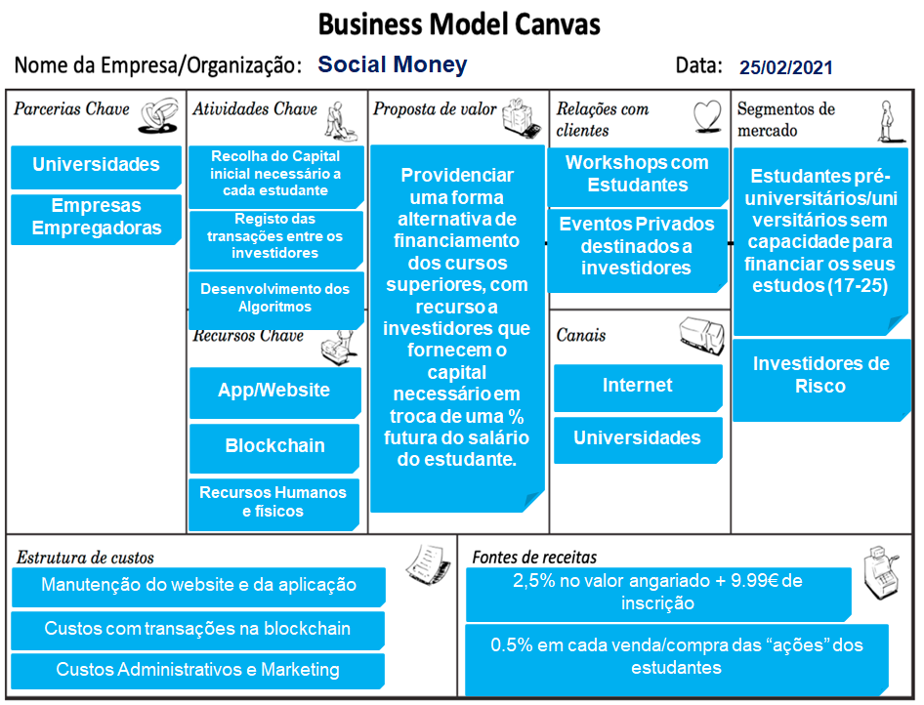

Ao ter como parceiros de negócio os estabelecimentos de ensino secundário e superior, a Social Money consegue fazer uma verificação dos dados fornecidos pelo estudante para que sejam divulgadas apenas informações reais. Outra parceria de negócio é estabelecida com algumas entidades empregadoras para que sejam criados estágios curriculares dentro dessas mesmas entidades, favorecendo assim o crescimento do *Curriculum Vitae* do estudante e aumentando as suas probabilidades de encontrar um trabalho do seu agrado na área pretendida. Estas parcerias têm ainda um papel crucial na divulgação do serviço proposto para que seja possível atingir o público alvo com maior eficiência.

# Equipa

## Demonstração da capacidade de execução da ideia

A equipa da *Social Money* é constituída por 5 elementos que são os responsáveis por todas as operações relacionadas com a plataforma. A equipa funciona em teletrabalho necessitando apenas de utilizar o seu computador pessoal com acesso à internet.

Esta equipa é constituída por 2 estudantes de Engenharia Informática e 3 estudantes de Engenharia e Gestão Industrial, que estão distribuídas pelos vários cargos fundamentais ao funcionamento da empresa da seguinte maneira:

| **CEO**  Carolina  Carvalho | **CTO**  Alexandre  Correia | **CCO**  Miguel  Braga | **CMO**  Elisa  Cunha | **CFO**  Pedro  Ferreira |
| --- | --- | --- | --- | --- |

A formação académica por detrás de cada um dos elementos da equipa é o garante fundamental que a equipa será capaz de efetuar o desenvolvimento e a consolidação da plataforma.

## Empenho pessoal e financeiro da equipa de gestão

O sucesso da Social Money é uma função linear de empenho e trabalho e, por isso, os membros da Social Money comprometem-se a dedicar diariamente uma parte do seu tempo ao desenvolvimento e consolidação da ideia.

Para além deste comprometimento pessoal assumido, a nossa equipa compromete-se ainda a avançar com uma parte do valor de financiamento inicial, ficando acordado que cada um dos membros da direção investirá cerca de 4% da quantia total de investimento, ou seja, 25.000€ no total.

# Implementação do projeto

## Estratégia de implementação

A estratégia de implementação do projeto incide inicialmente no mercado nacional através de parcerias de negócio com estabelecimentos de ensino, tanto secundário como superior, e empresas implementadas no mercado. Desta maneira, estabelece-se um laço de confiança junto dos estudantes que pretendem aceder ao ensino superior e é criada a possibilidade destes realizarem estágios curriculares dentro das entidades empregadoras parceiras. Simultaneamente, serão implementadas estratégias de captura de talento junto das escolas secundárias através de ações de sensibilização e de *workshops*.

Assim que a implementação no mercado nacional estiver assegurada, o foco passará a ser a expansão para o mercado Europeu e Norte Americano. Espera-se que esta solução tenha uma maior prevalência neste mercado devido à situação atual em que grande parte dos estudantes está endividado para com os bancos para conseguir suportar os custos de tirar um curso superior.

## Planeamento e Milestones (cronograma)

A definição de marcos ou *milestones* num projeto é crucial para as partes interessadas terem uma clara visibilidade do cumprimento das metas e da evolução do mesmo. Na tabela … , estão representados os passos mais significativos do projeto, de maneira a que o planeamento seja apresentado de uma forma clara e concisa.

| **Evento** | **2020** | **2021** | **2022** | **2023** | **2024** |
| --- | --- | --- | --- | --- | --- |
| Surgimento da ideia |  |  |  |  |  |
| Desenvolvimento da plataforma online |  |  |  |  |  |
| Início da comercialização do serviço |  |  |  |  |  |
| Desenvolvimento de uma aplicação para dispositivos móveis |  |  |  |  |  |
| Expansão do serviço no mercado nacional |  |  |  |  |  |
| Início do processo de implementação no estrangeiro |  |  |  |  |  |

Assim, pretende-se que, no decorrer do presente ano de 2021, ocorra o desenvolvimento da plataforma online da *Social Money* e, que em 2022, se inicie a comercialização do serviço assim como o desenvolvimento da aplicação para dispositivos móveis. Já em 2024, prevê-se o início do processo de implementação no mercado estrageiro.

# Riscos e Alternativas

A *Social Money* é uma ideia focada na resolução de uma ineficiência existente no modelo de conceptualização da sociedade portuguesa e mundial, mais concretamente na forma como os estudantes obtêm financiamento para pagar o custo de oportunidade que é obter um curso superior.

Ao investir nos estudos de um aluno existe sempre um risco associado ao simples facto do ativo de investimento corresponder a um ser humano que pode, a qualquer momento, ficar incapacitado de estudar, ou trabalhar, não podendo cumprir a sua parte do contrato. Numa tentativa de reduzir o risco inerente a este investimento, a Social Money faz o pagamento das propinas diretamente com o estabelecimento de ensino à medida que estas são necessárias para garantir que, caso o estudante não conclua os seus estudos, a parte não utilizada do investimento seja automaticamente retornada ao investidor.

Caso se trate de uma situação de desistência dos estudos, apenas por decisão do estudante, o retorno do investimento utilizado é garantido ao investidor através de uma percentagem do futuro salário do estudante. Uma vez que a percentagem de investimento efectivamente utilizado é menor, também a percentagem do futuro salário será menor. Esta última será calculada através de uma regra de 3 simples entre a percentagem estabelecida no contrato para o investimento total, e a percentagem do investimento utilizado. Importante notar que nesta situação o tempo de retorno do investimento não sofre quaisquer alterações.

Existe ainda a possibilidade de, futuramente, os estudos superiores se tornarem gratuitos. Para fazer face a este risco a Social Money poderá depois mudar o seu foco de ação deixando de ser uma plataforma de investimento em estudos superiores e passando a ser uma plataforma de investimento em projetos pessoais. Caso isto aconteça, serão necessárias alterações não só na classificação inicial que é apresentada ao investidor como na forma de retorno do investimento.

# Análise económico-financeira

## Investimento

Para o início do desenvolvimento do projeto será necessário um investimento de 10.000€ dividido ao longo de 4 anos que irá ser utilizado maioritariamente para o desenvolvimento da plataforma web e móvel e para aquisição de capital fixo (computadores, servidores, etc).

## Receitas

Tal como o modelo de negócios prevê, a Social Money terá 3 formas de obtenção de receitas. Estas são obtidas através da inscrição de estudantes na plataforma, de uma percentagem do capital inicial angariado e de uma percentagem por cada transação efetuada.

Se considerarmos uma previsão de inscrição de 3200 estudantes, ao longos dos 4 anos, e cerca de 7500 transações efetuadas entre investidores, obter-se-à cerca de 461 000€ de receitas. Deste valor, 85.000€ é o valor expectável para as receitas de 2022, 145.000€ para 2023 e 231.000€ para 2024.

## Custos

Os custos estão divididos em custos associados ao pessoal, custos associados a vendas e custos externos, que resultarão em cerca de 253 000€. A maior parte deste valor está destinado aos custos com pessoal que representam cerca de 55%, e que são seguidos pelos custos associados a serviços externos que representam 40% e pelos custos de venda que representam cerca de 5%.

Importante referir que ao colocar toda a equipa da Social Money em teletrabalho existe uma redução dos custos associados ao pessoal. Elimina-se também, pelo menos numa fase inicial, a necessidade de aluguer, ou compra, de um espaço de trabalho.

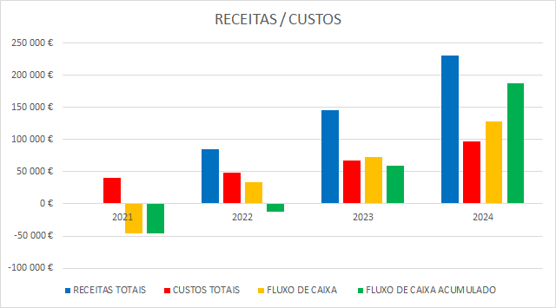

Em termos de fluxo de caixa, a Social Money prevê obter um fluxo de caixa negativo no primeiro ano de atividade resultante do fato de ainda não existirem estudantes inscritos na plataforma. No segundo ano de atividade, prevê-se que o fluxo de caixa passe então a ser positivo, no entanto manter-se-à um fluxo de caixa acumulado negativo. No ano de 2023, a Social Money atingirá o seu break-even point prevendo-se um fluxo de caixa acumulado a rondar os 52.000€.

O ano de 2024 consiste num ano de consolidação de resultados a nível nacional e dedicado ao início do processo de internacionalização do serviço. Prevê-se assim um crescimento exponencial das receitas e, consequentemente, um aumento do retorno líquido total.

## Breve explicação das necessidades de financiamento

Contabilizando todas as despesas intrínsecas à aquisição de capital fixo e de desenvolvimento do protótipo considera-se que será necessário um financiamento inicial de 145 000€ repartidos ao longo de 3 anos, como se pode verificar no diagrama de financiamento abaixo apresentado.

Este irá incidir, juntamente com o investimento inicial, no desenvolvimento das aplicações web e móvel. Irá também contribuir para a realização de iniciativas de marketing e para a consolidação da implementação no mercado nacional. Ao alcançar o break-even point e a uma situação de sustentabilidade financeira, já não será necessário recorrer a quaisquer investimentos externos.

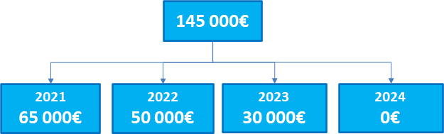

Diagrama de Financiamento

# Anexos

Informação complementar que ajuda a fundamentar alguns aspetos, mas que, se for integrada nos pontos anteriores, pode tornar-se muito pormenorizada e tornar a leitura mais difícil.

1. Resultados do inquérito

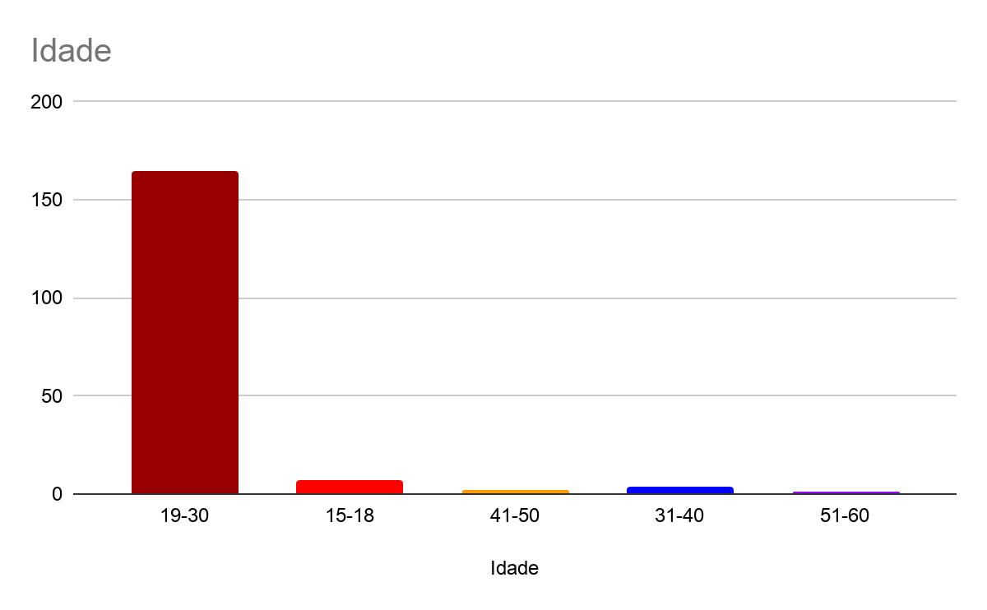

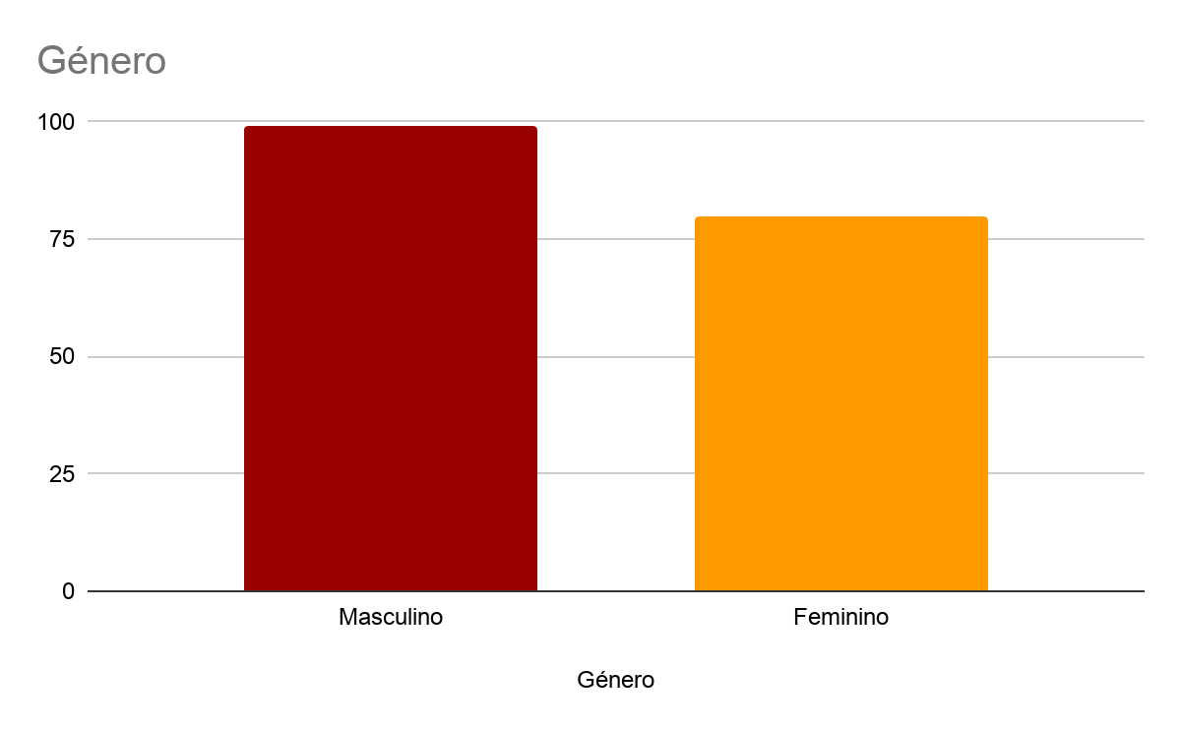

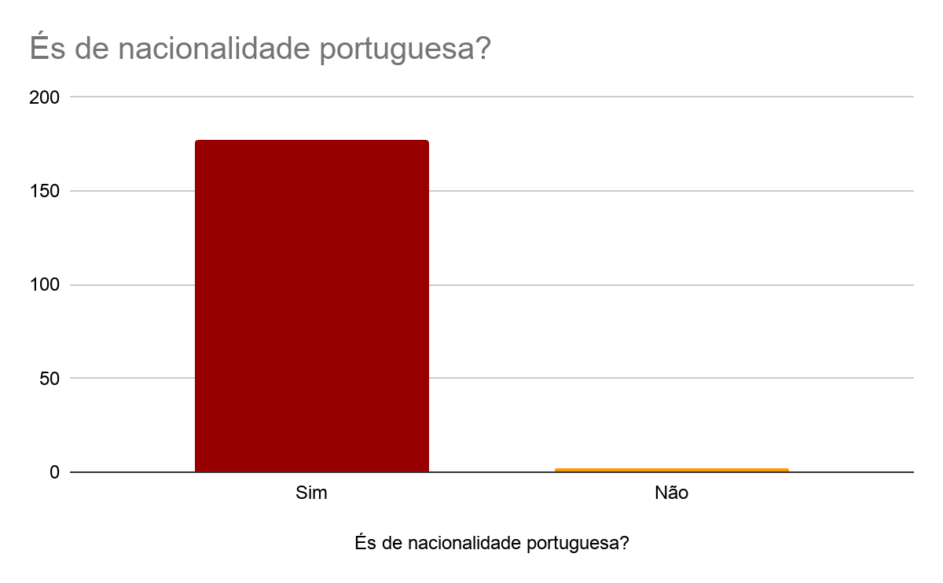

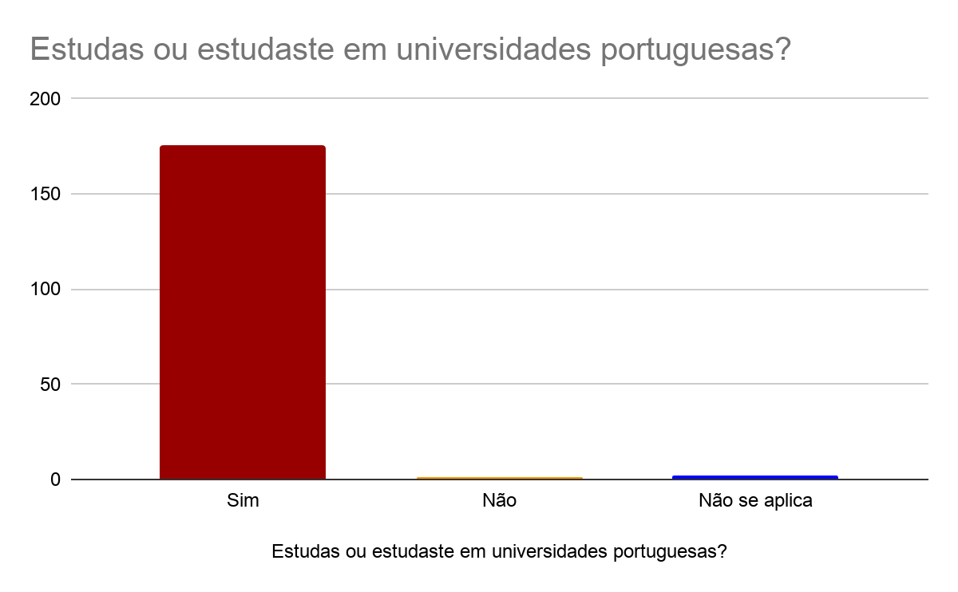

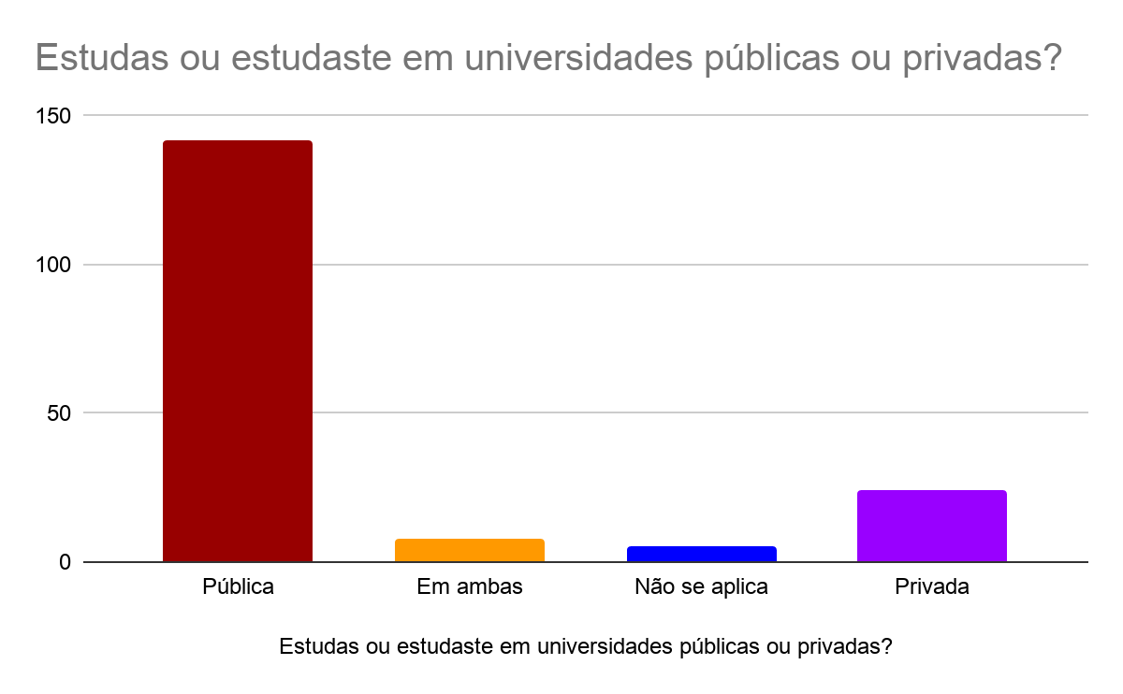

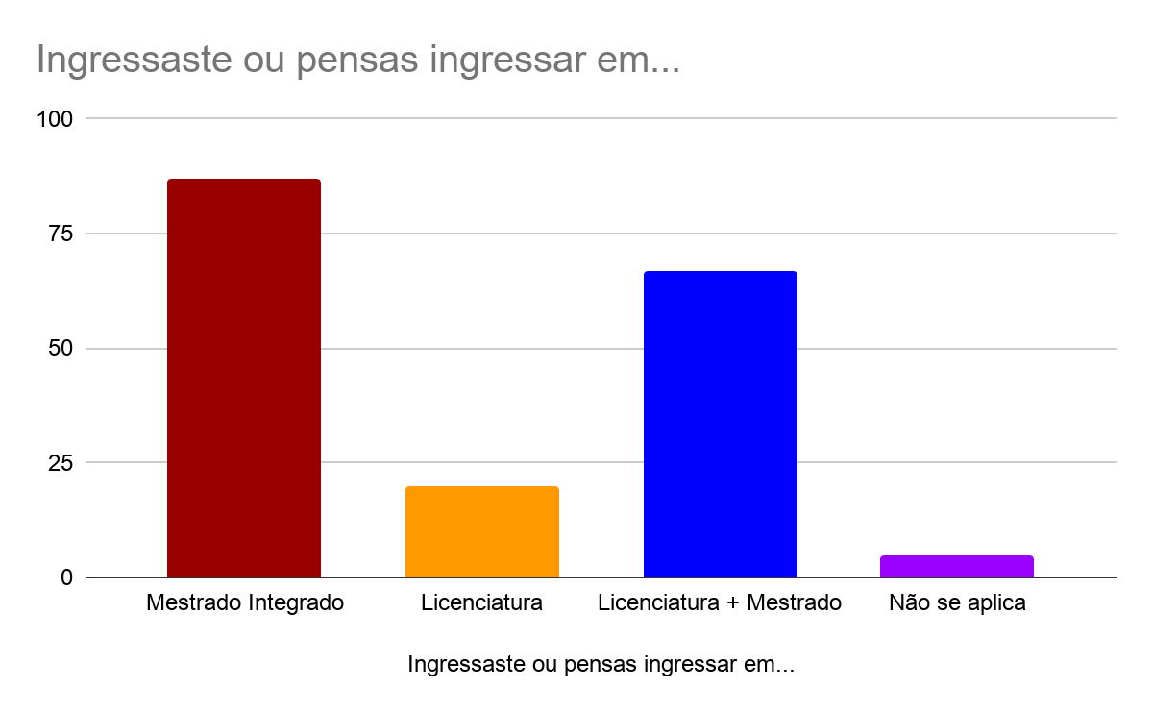

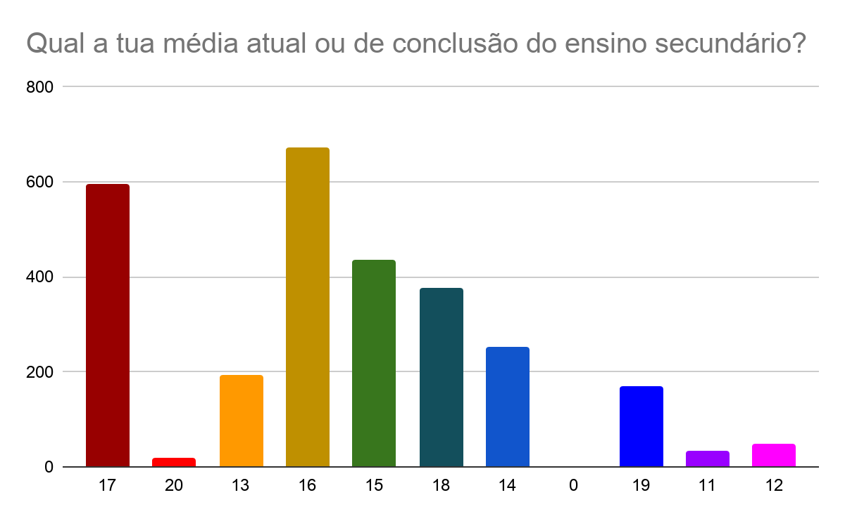

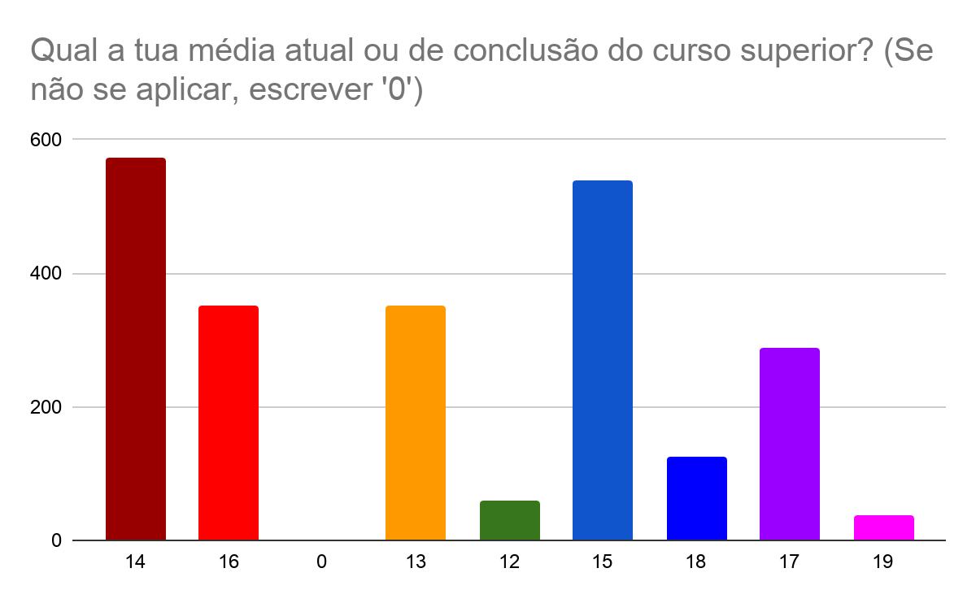

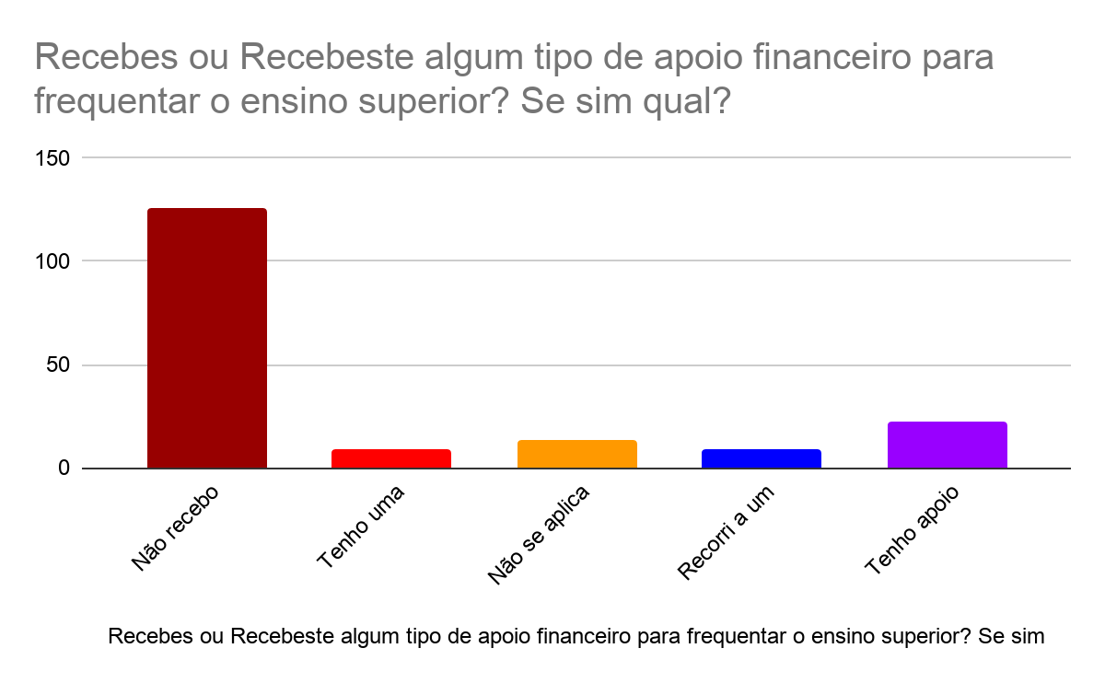

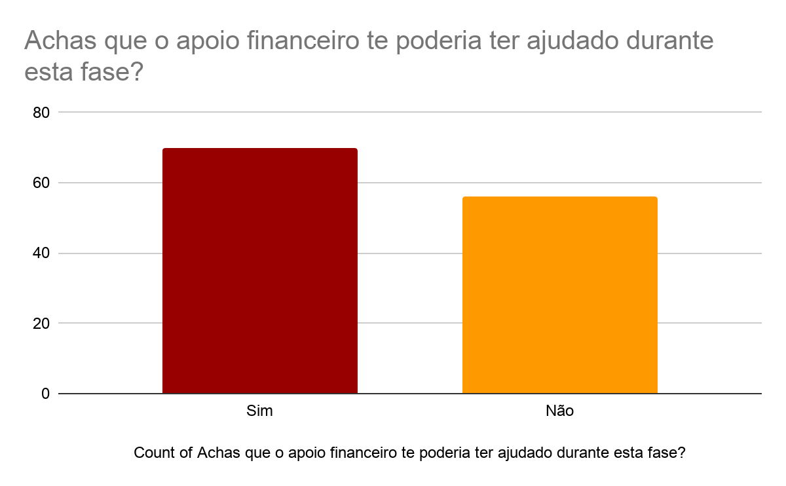

**ANEXO B**

**Entrevista com Amanda Brito - Estudante Universitária Brasileira na Universidade de Coimbra**

Q1: “Consideras a obtenção de um curso superior algo fundamental para a vida profissional de uma pessoa?”

R: ”Óbvio, para mim os estudos superiores são uma coisa importantíssima não só para a formação académica como na formação cívica da pessoa.”

Q2: ”De 1 a 10, qual foi o grau de dificuldade que tiveste em obter financiamento para o teu curso superior em Portugal?”

R: “Eu diria 9, aliás foi a maior dificuldade que tive quando quis ir estudar para Portugal, maioritariamente porque o euro é uma moeda valiosa comparada com o real. ”

Q3: “Como obtiveste esse financiamento?”

R: ”Uma parte através da minha família e outra parte através de um empréstimo que fiz no Brasil. ”

Q4:”Em vez do empréstimo, escolherias outra opção que não fosse tão intrusiva e que em troca do financiamento apenas pedisse uma % do futuro salário?”

R: “Tudo dependeria da %, mas sim, seria uma alternativa a considerar”

Q6: “O que achas da ideia de investir no potencial de outras pessoas?”

R: “A ideia é fantástica, pois permite que pessoas como eu tivesse outra escolha e pessoas que eu conheço que tiveram de desistir devido a problemas financeiros tivessem a opção de continuar e talvez obter um melhor emprego no futuro.”  
  
**Entrevista com Joe Rogan - Investidor Anjo**

Q1: “Considera o atual problema que as pessoas têm associado aos empréstimos estudantis uma das principais ameaças ao desenvolvimento dos EUA e do mundo?”

R: “Eu diria que é um dos maiores entraves à liberdade financeira da maioria dos indivíduos que residem em países desenvolvidos, pode não ser o caso na Europa, mas é um grande problema na América do Norte e no Sudoeste Asiático, muitas vezes as famílias hipotecam a casa e o seu futuro para que os seus filhos possam ter um curso superior que lhes dê algum nível de estabilidade. Mas isto muitas vezes acaba por ser contraprodutivo porque coloca um esforço acrescido no orçamento familiar, que impede as famílias/indivíduos de aproveitar certas oportunidades.”

Q2: “Considera a opção de investir em estudante em troca de uma percentagem futura do ordenado, uma boa opção de investimento?”

R: “Tudo dependeria da %, do tempo do investimento e das garantias fornecidas aos investidores, mas tendo em conta o atual fluxo de capitais para investimentos alternativos diria que não seria difícil arranjar investidores. Se a estratégia de marketing fosse bem executada diria mesmo que a maioria não procuraria o retorno financeiro, mas sim a publicidade que poderia advir de terem apostado em certos indivíduos. “